
คู่มือ​การใช้งาน
แอปพลิเคชัน CareSignal V3
สำหรับลูกหลานและผู้ดูแลผู้สูงอายุ
การ​คัด​กรอง​ความเสี่ยง​หกล้ม​ที่​บ้าน โดย​ครอบครัว​เป็น​ผู้​วัด
รายการ | รายละเอียด
ชื่อ​เอกสาร | คู่มือ​การใช้งาน​แอปพลิเคชัน CareSignal V3 สำหรับ​ลูกหลาน​และ​ผู้ดูแล
ฉบับ​ที่ | ๑ (​ตรง​กับ​แอ​ป​รุ่น​ปัจจุบัน ณ วันที่​จัดทำ​)
วันที่​จัดทำ | ๑๙ กันยายน ๒๕๖๙
ผู้จัดทำ | ทีม​พัฒนา CareSignal
ที่อยู่​แอ​ป | https://sarawut2206.github.io/CareSignal-V3/CareSignal-App.html
สถานะ | ต้นแบบ​เพื่อ​การประกวด OIC InsurTech Award 2026 · ภาพ​หน้าจอ​ใน​คู่มือ​ใช้​ข้อมูล​ตัวอย่าง

สารบัญ
หัวข้อ | เรื่อง
๑ | บทนำ​และ​คำเตือน​สำคัญ
๒ | สิ่ง​ที่​ต้อง​เตรียม​ก่อน​วัด
๓ | เริ่ม​ใช้งาน​ครั้งแรก
๔ | หน้า​แรก​ของ​แอ​ป
๕ | ขั้นตอน​การ​วัด​ทีละขั้น
๖ | การ​อ่าน​ผล​และ​การ​แจ้ง​เตือน
๗ | ยา​ที่​ใช้​ประจำ
๘ | ติดตาม​แนวโน้ม​และ​ใบ​ส่งต่อ​สำหรับ​แพทย์
๙ | บันทึกเมื่อผู้สูงอายุหกล้ม
๑๐ | การ​เชื่อม​ระบบ​กลาง
๑๑ | ความเป็นส่วนตัว​และ​สิทธิ​ของ​ท่าน
๑๒ | การแก้ปัญหา​ที่​พบ​บ่อย
๑๓ | หมายเลข​โทรศัพท์​สำคัญ
ภาคผนวก | เกณฑ์​ที่​ใช้ แหล่ง​อ้างอิง และ​เครดิต​วิดีโอ

๑​. บทนำ​และ​คำเตือน​สำคัญ

๑.๑ วัตถุประสงค์
แอปพลิเคชัน CareSignal V3 ช่วยให้ลูกหลานหรือผู้ดูแลคัดกรองความเสี่ยงหกล้มของผู้สูงอายุที่บ้าน ด้วย​แบบทดสอบ​มาตรฐาน ๓ ชุด ได้แก่ การลุก​–​นั่ง ๕ ครั้ง การลุก​เดิน ๓ เมตร และ​การทรงตัว ๔ ท่า ใช้เวลา​ประมาณ ๑๐ นาที​ต่อ​ครั้ง แอปเปรียบเทียบผลกับเกณฑ์ที่อ้างอิงงานวิจัยและกับผลครั้งก่อนของผู้สูงอายุท่านเดียวกัน เพื่อให้​ทราบ​สัญญาณ​เสี่ยง​ก่อน​เกิด​การ​หกล้ม และ​ส่ง​ต่อให้​ทีม​ดูแล​และ​ผู้เชี่ยวชาญ​เมื่อ​จำเป็น
๑.๒ ผู้ใช้​คู่มือ​นี้
• ลูกหลาน ญาติ หรือผู้ดูแลที่อยู่กับผู้สูงอายุ และ​เป็น​ผู้​ถือ​มือถือ​ระหว่าง​การ​วัด
• ผู้สูงอายุไม่ต้องใช้มือถือเอง เพียง​ทำท่า​ตามที่​ผู้ดูแล​บอก
๑.๓ คำเตือน​สำคัญ
โปรด​อ่าน​ก่อน​ใช้งาน​ทุกครั้ง
๑​) ผล​จาก​แอ​ป​เป็นการ​คัด​กรอง​เบื้องต้น​โดย​ครอบครัว ไม่​ใช่​การวินิจฉัยโรค​และ​ไม่​ใช่​คำสั่ง​การรักษา
๒​) ผู้ดูแลต้องยืนอยู่ข้างผู้สูงอายุตลอดการทดสอบ ใน​ระยะ​ที่​พยุง​ได้​ทันที
๓​) หากผู้สูงอายุหน้ามืด เจ็บ​หน้าอก หายใจ​ลำบาก อ่อนแรง​เฉียบพลัน หรือ​ล้ม​แล้ว​ศีรษะ​กระแทก ให้​หยุด​ทันที​และ​โทร ๑๖๖๙
๔​) ห้าม​หยุด​ยา ลด​ยา หรือ​เปลี่ยน​ยา​เอง แม้​แอ​ป​จะแจ้ง​ว่า​พบ​ยา​ที่​อาจ​เพิ่ม​ความเสี่ยง​หกล้ม ให้ปรึกษาเภสัชกรหรือแพทย์เท่านั้น

๒​. สิ่ง​ที่​ต้อง​เตรียม​ก่อน​วัด
ใช้เวลา​เตรียม​ประมาณ ๕ นาที

อุปกรณ์ | รายละเอียด
เก้าอี้ | มี​พนักพิง ไม่​มี​ล้อ ไม่​มี​ที่​วาง​แขน ที่นั่ง​สูง​ประมาณ ๔๕​–​๕๐ เซนติเมตร (​เก้าอี้​กินข้าว​ทั่วไป​) วาง​ชิด​ผนัง​ไม่​ให้​เลื่อน
เส้น​ระยะ ๓ เมตร | วัด​จาก​ขา​เก้าอี้​ด้านหน้า​ไป ๓ เมตร ติด​เทป​หรือ​วาง​วัตถุ​ที่​เห็นชัด​เป็น​จุดหมาย ด้านหน้า​เก้าอี้​ต้อง​มี​ทางเดิน​ว่าง​อย่าง​น้อย ๔ เมตร
มือถือ​ของ​ผู้ดูแล | เปิด​แอ​ป CareSignal V3 ใช้​เป็น​นาฬิกาจับเวลา
ผนัง​หรือ​โต๊ะ​ที่​มั่นคง | สำหรับให้ผู้สูงอายุจับได้ทันทีระหว่างทดสอบการทรงตัว

๒.๑ การ​จัด​พื้นที่​และ​การ​แต่งกาย
• พื้น​แห้ง ไม่​มี​พรม สายไฟ หรือ​สิ่งของ​วาง​ขวางทาง แสงสว่าง​เพียงพอ
• ผู้สูงอายุสวมรองเท้าหุ้มส้นที่ใช้ประจำ หรือ​เท้าเปล่า ไม่​สวม​ถุงเท้า​อย่าง​เดียว​เพราะ​ลื่น
• ผู้​ที่​ใช้​ไม้เท้า​หรือ​วอล์ก​เกอร์​เป็นประจำ ใช้​อุปกรณ์​เดิม​ได้​ใน​การ​ทดสอบ​ลุก​เดิน
๒.๒ ไม่​ควร​วัด​ใน​วันนี้ หาก
• มี​อาการ​หน้ามืด เวียน​ศีรษะ​มาก เจ็บ​หน้าอก หายใจ​ลำบาก หรือ​ใจสั่น​รุนแรง
• มี​อาการ​อ่อนแรง​เฉียบพลัน หน้า​เบี้ยว พูด​ไม่​ชัด หรือ​แขนขา​ชา
• เพิ่ง​หกล้ม บาดเจ็บ ผ่าตัด หรือ​แพทย์​ห้าม​เดินลง​น้ำหนัก
แอ​ป​จะ​ถาม​คำถาม​เหล่านี้​ก่อน​การ​วัด​ทุกครั้ง​อยู่แล้ว (​ดู​หัวข้อ ๕.๑​)
๓​. เริ่ม​ใช้งาน​ครั้งแรก

๓.๑ เปิด​แอ​ป
เปิด​เบราว์เซอร์ Chrome (Android) หรือ Safari (iPhone) แล้ว​เข้า​ที่อยู่ https://sarawut2206.github.io/CareSignal-V3/CareSignal-App.html หรือ​กดปุ่ม "​เปิด​แอ​ปลูก​หลาน​" ใน​หน้า "​ผู้เอาประกัน​และ​ครอบครัว​" ของ​เว็บไซต์ CareSignal ไม่ต้อง​ดาวน์โหลด​จาก App Store หรือ Play Store
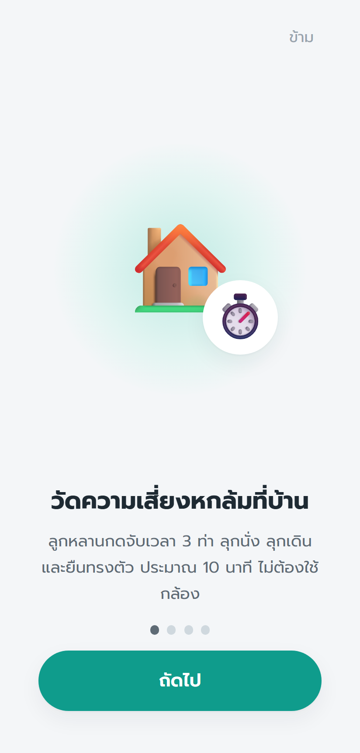  ภาพ​ที่ ๑ หน้า​แนะนำ​การใช้งาน | ข้อ ๑ เปิด​ครั้งแรก​จะ​พบ​หน้า​แนะนำ ๔ หน้า ปัด​ซ้าย​–​ขวา หรือ​กด "​ถัดไป​"  ข้อ ๒ กด "​ข้าม​" ที่​มุม​ขวา​บน​ได้​ทุกเมื่อ  ข้อ ๓ เปิด​ดู​หน้า​แนะนำ​อีกครั้ง​ได้ที่​เมนู ส่วนตัว → ดู​หน้า​แนะนำ​การใช้งาน​อีกครั้ง

๓.๒ ลงทะเบียน​และ​ให้​ความยินยอม
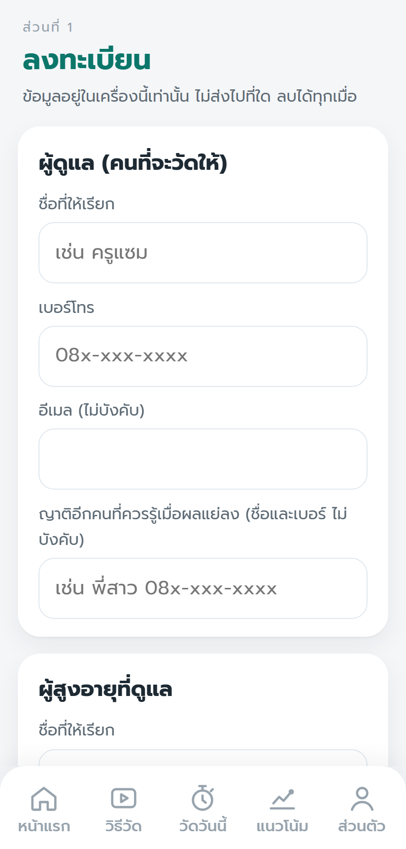  ภาพ​ที่ ๒ หน้า​ลงทะเบียน | ข้อมูล​ผู้ดูแล ชื่อ​ที่​ให้​เรียก เบอร์​โทร และ​ญาติ​อีก​คน​ที่​ควร​ทราบ​เมื่อ​ผล​แย่​ลง (​ไม่​บังคับ​)  ข้อมูลผู้สูงอายุ ชื่อ​ที่​ให้​เรียก อายุ อุปกรณ์​ช่วย​เดิน โรคประจำตัว และ​จำนวน​ยา​ที่​ใช้​ประจำ  ความยินยอม ๓ ข้อ ผู้สูงอายุรับทราบและยินยอมให้บันทึกผล · ยิน​ยอมให้​แชร์​ผล​กับ​ครอบครัว · รับทราบ​ว่า​เป็นการ​คัด​กรอง ไม่​ใช่​การวินิจฉัย  ควรอ่านข้อความความยินยอมให้ผู้สูงอายุฟังก่อนติ๊ก ข้อมูล​ใน​ขั้น​นี้​เก็บ​ใน​เครื่อง​ของ​ท่าน​เท่านั้น

๓.๓ ติดตั้ง​ลง​หน้าจอ​มือถือ (​แนะนำ​)
เมื่อ​ติดตั้ง​แล้ว จะ​มี​ไอคอน​นาฬิกาจับเวลา​สี​เขียว​ชื่อ "CareSignal V3" บน​หน้าจอ เปิด​ได้​เหมือน​แอ​ป​ทั่วไป และ​ใช้​วัด​ได้​แม้​ไม่​มี​อินเทอร์เน็ต ผล​จะ​ส่ง​ขึ้น​ระบบ​กลาง​เอง​เมื่อ​กลับมา​ออนไลน์
เครื่อง​ที่​ใช้ | วิธี​ติดตั้ง
Android (Chrome) | กดปุ่ม "​ติดตั้ง​" ที่​แถบ​ด้านล่าง​ของ​แอ​ป หรือ​เมนู ⋮ → ติดตั้ง​แอ​ป / เพิ่ม​ลง​ใน​หน้าจอ​หลัก
iPhone / iPad (Safari) | แตะ​ปุ่ม​แชร์ (​สี่เหลี่ยม​มี​ลูกศร​ชี้​ขึ้น​) → เพิ่ม​ลง​ใน​หน้าจอ​โฮม → เพิ่ม · ติดตั้ง​ได้​จาก Safari เท่านั้น
เปิด​จาก​ลิงก์​ใน LINE หรือ Facebook | เบราว์เซอร์​ใน​แอ​ป​แชท​ติดตั้ง​ไม่​ได้ ให้​แตะ ⋯ หรือ ⋮ → เปิด​ใน​เบราว์เซอร์ ก่อน แล้วจึง​ติดตั้ง

๓.๔ ปรับ​ขนาด​ตัวอักษร
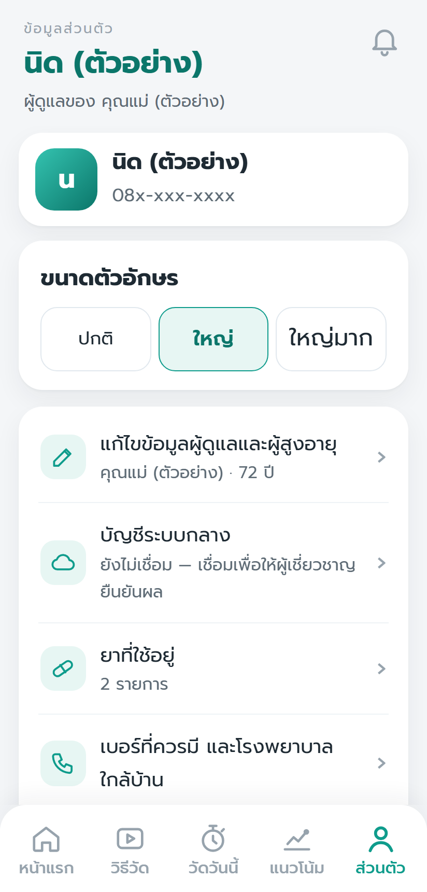  ภาพ​ที่ ๓ หน้า​ส่วนตัว | กด​เมนู ส่วนตัว ที่​มุม​ขวา​ล่าง แล้ว​เลือก​ขนาด​ตัวอักษร ปกติ · ใหญ่ · ใหญ่​มาก (​ค่า​เริ่มต้น​คือ ใหญ่​)  หน้านี้ยังใช้แก้ไขข้อมูลผู้ดูแลและผู้สูงอายุ เชื่อม​บัญชี​ระบบ​กลาง ดู​รายการ​ยา เบอร์​โทร​ที่​ควร​มี และ​ติดตั้ง​แอ​ป

๔​. หน้า​แรก​ของ​แอ​ป

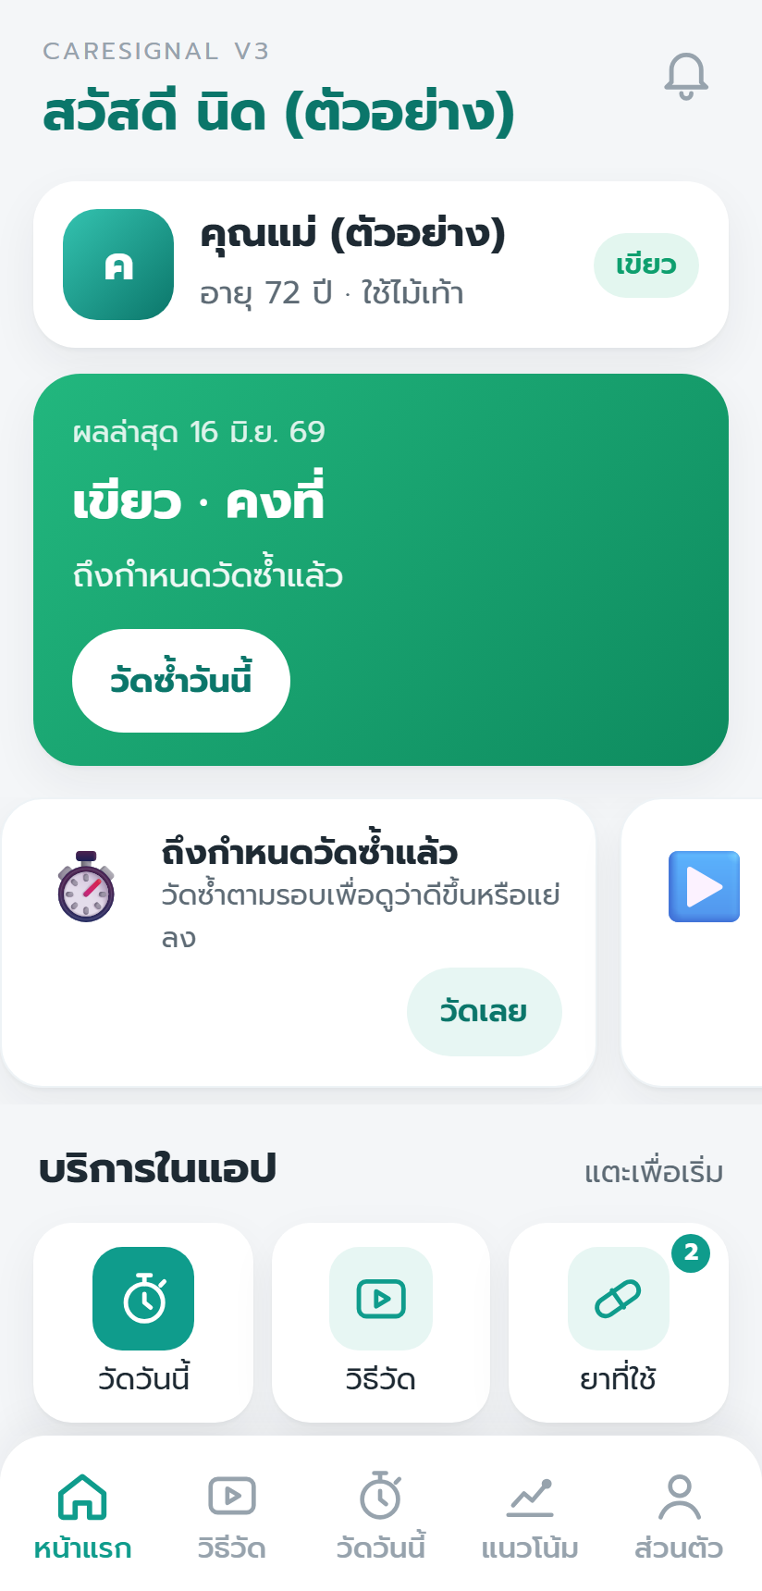  ภาพ​ที่ ๔ หน้า​แรก | กระดิ่ง (​มุม​ขวา​บน​) มี​จุด​แดง​เมื่อ​ผู้เชี่ยวชาญ​ยืนยัน​ผล​แล้ว กด​เพื่อ​เปิด​ผล​นั้น  การ์ดผู้สูงอายุ ชื่อ อายุ อุปกรณ์​ช่วย​เดิน และ​ป้าย​สถานะ​ล่าสุด  การ์ด​สถานะ ผล​ครั้ง​ล่าสุด​และ​วันที่​ควร​วัด​ครั้ง​ถัดไป ถ้า​ถึงกำหนด​จะ​มี​ปุ่ม "​วัด​ซ้ำ​วันนี้​"  แถบ​เตือน ปัด​ซ้าย​–​ขวา เช่น ถึงกำหนด​วัด​ซ้ำ ดู​วิดีโอ​สาธิต ถ่ายรูป​ซอง​ยา เชื่อม​ระบบ​กลาง  บริการ​ใน​แอ​ป วัด​วันนี้ · วิธีวัด · ยา​ที่​ใช้ · บันทึก​ว่า​ล้ม · แนวโน้ม · ใบ​สรุป​แพทย์ · ทีม​ดูแล · เบอร์​ฉุกเฉิน  เมนู​ล่าง หน้า​แรก · วิธีวัด · วัด​วันนี้ · แนวโน้ม · ส่วนตัว

แนะนำ​ให้​ดู​วิดีโอ​สาธิต​ก่อน​วัด​ครั้งแรก
กด​เมนู "​วิธีวัด​" จะ​พบ​วิดีโอ​สาธิต ๓ คลิป ชุด "​สูงวัย​ไม่​ล้ม​" ของ​ช่อง Siriraj Health Policy พร้อม​ภาพประกอบ​ทุก​ท่า

๕​. ขั้นตอน​การ​วัด​ทีละขั้น
กด​เมนู "​วัด​วันนี้​" · ใช้เวลา​ประมาณ ๑๐ นาที · ข้าม​ท่า​ที่​ทำ​ไม่​ได้​หรือไม่​ปลอดภัย​ได้​เสมอ

๕.๑ คำถาม​ความปลอดภัย ๔ ข้อ (​บังคับ​)
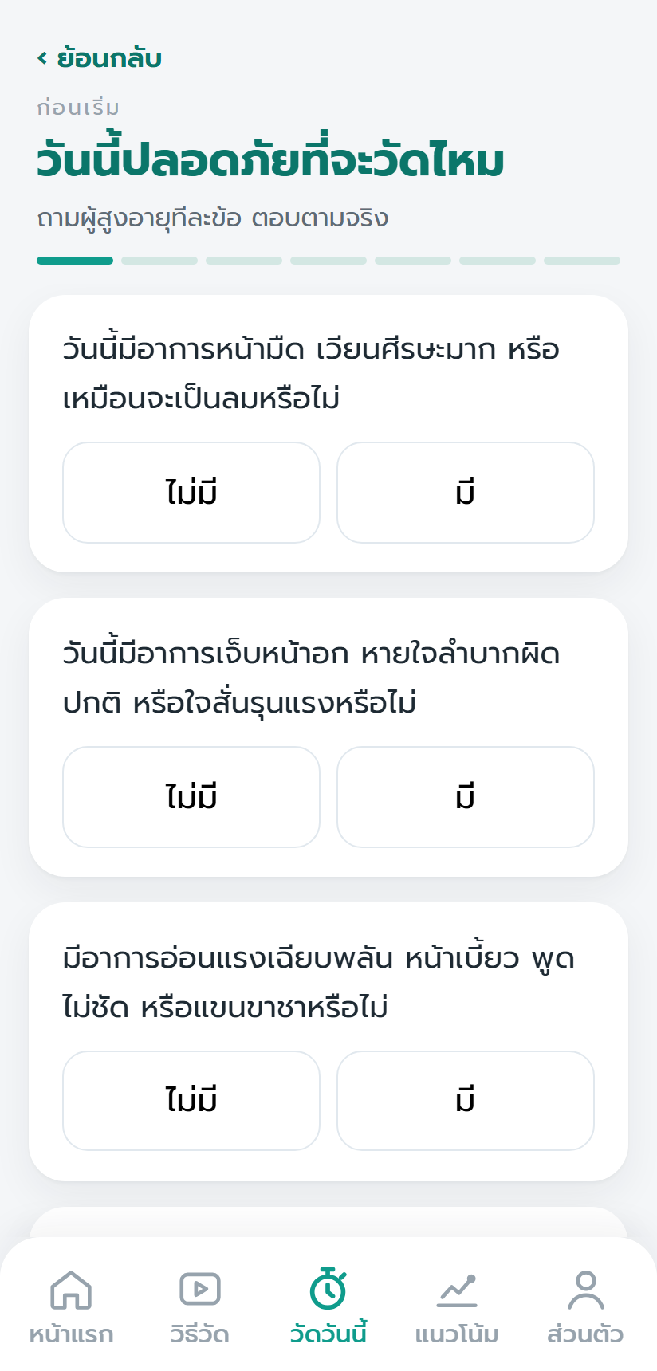  ภาพ​ที่ ๕ คำถาม​ความปลอดภัย | ถามผู้สูงอายุทีละข้อ แล้ว​กด "​ไม่​มี​" หรือ "​มี​" ให้​ครบ ๔ ข้อ  ถ้า​ตอบ "​มี​" ใน​ข้อ​อาการ​ฉุกเฉิน (​เจ็บ​หน้าอก หรือ​อ่อนแรง​เฉียบพลัน​) แอ​ป​จะ​ห้าม​วัด​ใน​วันนั้น และ​แสดง​ปุ่ม​โทร ๑๖๖๙  ถ้า​ตอบ "​มี​" ใน​ข้อ​อื่น แอ​ป​จะ​ข้าม​ท่า​ทดสอบ​ทั้งหมด และ​ให้​ตอบ​เฉพาะ​คำถาม

๕.๒ ลุก​–​นั่ง ๕ ครั้ง (​วัด​กำลัง​ขา​)
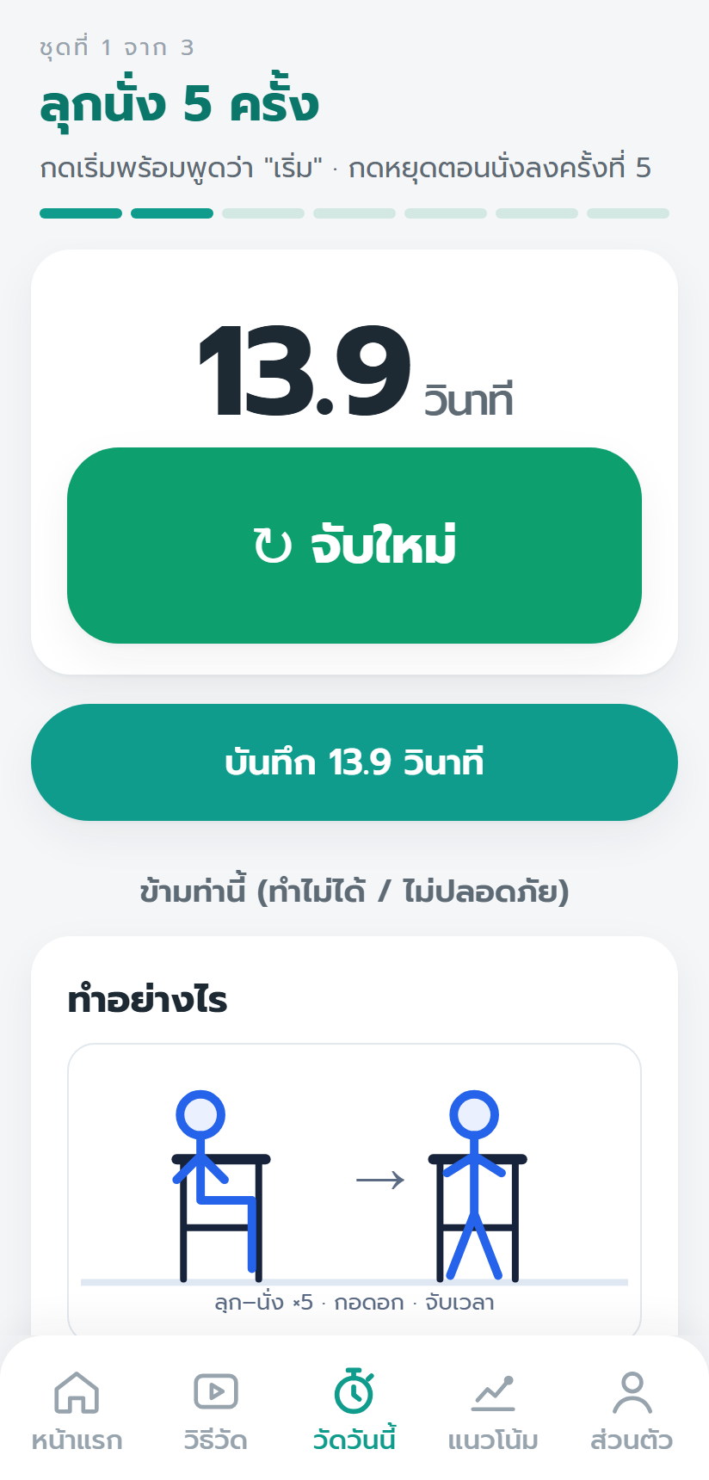  ภาพ​ที่ ๖ หน้า​จับเวลา | ท่าทาง นั่ง​พิง​พนัก กอดอก ลุก​ยืน​ให้​ตรง​แล้ว​นั่งลง ทำ​ติดกัน ๕ ครั้ง​เร็ว​ที่สุด​เท่าที่​ปลอดภัย · กอดอก​ไม่​ได้​ให้​วาง​มือบน​ตัก ห้าม​ใช้​มือ​ดัน​เก้าอี้  กด​เริ่ม พร้อมกับ​พูด​คำ​ว่า "​เริ่ม​"  กด​หยุด เมื่อ​ก้น​แตะ​เก้าอี้​ครั้ง​ที่ ๕  บันทึก ตรวจ​ตัวเลข​แล้ว​กด "​บันทึก … วินาที​" ถ้า​จับ​พลาด​กด "​จับ​ใหม่​"  ถ้า​ตัวเลข​ผิดปกติ​มาก (​เช่น ๑ วินาที​) แอ​ป​จะ​ถาม​ยืนยัน​ก่อน​บันทึก

๕.๓ ลุก​เดิน ๓ เมตร (​วัด​การ​เดิน​และ​การ​หมุนตัว​)
(​๑​) ท่าทาง นั่ง​พิง​พนัก ลุกขึ้น เดิน​ไป​แตะ​จุดหมาย ๓ เมตร หมุน​กลับ เดิน​กลับมา​นั่งลง ด้วย​ความเร็ว​ปกติ ใช้​ไม้เท้า​ได้​ถ้า​ใช้​ประจำ
(​๒​) กด​เริ่ม พร้อมกับ​พูด​คำ​ว่า "​เริ่ม​"
(​๓​) กด​หยุด เมื่อ​นั่งลง​เรียบร้อย​แล้ว แล้ว​กด​บันทึก
๕.๔ ทรงตัว ๔ ท่า (​ตาม​แบบทดสอบ CDC 4-Stage Balance Test)
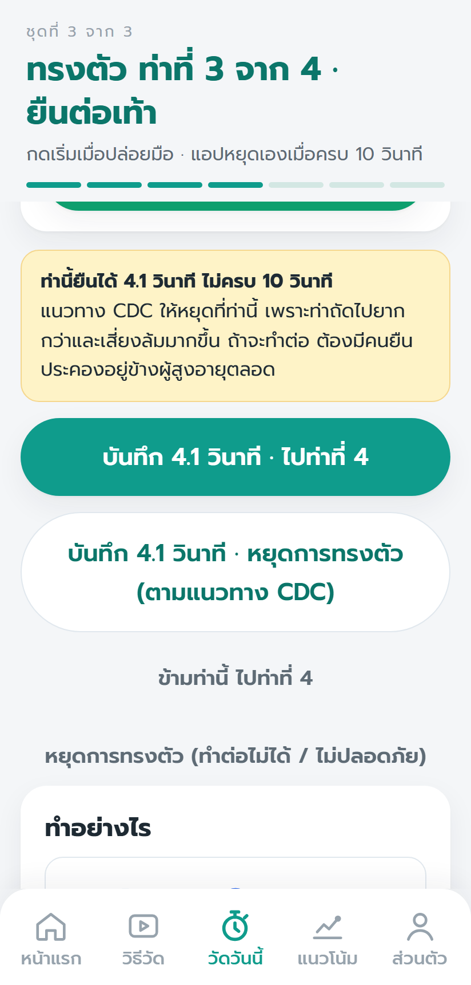  ภาพ​ที่ ๗ ท่า​ที่​ทำ​ไม่​ครบ ๑๐ วินาที | ลำดับ​ท่า ยืน​เท้า​ชิด → ยืน​เท้า​เหลื่อม → ยืน​ต่อ​เท้า​เป็น​เส้นตรง → ยืน​ขา​เดียว ท่า​ละ ๑๐ วินาที ยืน​ข้าง​ผนัง​หรือ​โต๊ะ  กด​เริ่ม เมื่อผู้สูงอายุปล่อยมือ แอ​ป​หยุด​เอง​เมื่อ​ครบ ๑๐ วินาที  กด​หยุด ทันทีที่​ก้าว​เท้า​ออก หรือ​ต้อง​จับ​ผนัง  ถ้า​ท่า​ใด​ไม่​ครบ ๑๐ วินาที แอ​ป​แสดง​คำเตือน​ตาม​แนวทาง CDC ซึ่ง​แนะนำ​ให้​หยุด​ที่​ท่า​นั้น และ​ให้​ท่าน​เลือก  • บันทึก​แล้วไป​ท่า​ถัดไป — ต้อง​ยืนยัน​ว่า​มี​คน​ยืน​ประคอง​อยู่​ข้าง ๆ ตลอด  • บันทึก​แล้ว​หยุด​การทรงตัว (​ตาม​แนวทาง CDC) — แนะนำ​เมื่อ​ไม่​แน่ใจ​เรื่อง​ความปลอดภัย  ท่า​ที่​ข้าม​จะ​บันทึก​ว่า "​ไม่​ได้​ทดสอบ​" ไม่​ใช่ ๐ วินาที

๕.๕ ยา​ที่​ใช้​ประจำ
ถ่ายรูป​ซอง​ยา​หรือ​พิมพ์​ชื่อ​ยา (​รายละเอียด​ใน​หัวข้อ ๗​) ถ้า​ไม่​ได้​ใช้​ยา​ประจำ กด "​ไม่​ได้​ใช้​ยา​ประจำ / ข้าม​ไป​ก่อน​"
๕.๖ คำถาม​สั้น ๆ และ​การ​ยืนยัน
• ใน ๑๒ เดือน​ที่ผ่านมา หกล้ม​กี่​ครั้ง ถ้า​ล้ม บาดเจ็บ​แค่​ไหน และ​ลุกขึ้น​เอง​ได้​หรือไม่
• รู้สึก​ไม่​มั่นคง​เวลา​เดิน หรือ​กังวล​ว่า​จะ​ล้ม​หรือไม่
• ทำ​กิจวัตรประจำวัน​เอง​ได้​แค่​ไหน
• ช่อง​บันทึก​สิ่ง​ที่​สังเกต​วันนี้ (​ไม่​บังคับ​) เช่น บ่น​ปวด​เข่า เพิ่ง​เปลี่ยน​ยา
• หน้า​ยืนยัน​แสดง​ตัวเลข​ทั้งหมด​อีกครั้ง ตรวจ​ให้​ถูกต้อง​ก่อน​กด​บันทึก
ถ้าผู้สูงอายุจำไม่ได้ ให้​ผู้ดูแล​ตอบ​จาก​สิ่ง​ที่​เห็นจริง
๖​. การ​อ่าน​ผล​และ​การ​แจ้ง​เตือน

ระดับ | ความหมาย | สิ่ง​ที่​แอ​ป​แสดง | วัด​ซ้ำ
เขียว · คงที่ | ไม่​พบ​สัญญาณ​เสี่ยง​จาก​การ​วัด​ครั้งนี้ | ผล​ทันที พร้อม​คำแนะนำ​ที่​มี​แหล่ง​อ้างอิง | ๓ เดือน
เหลือง · เฝ้า​สังเกต | พบ​สัญญาณ​ที่​ควร​เฝ้าดู | ผล​ทันที พร้อม​คำแนะนำ​ที่​มี​แหล่ง​อ้างอิง | ๑ เดือน
ส้ม · ถดถอย | เสี่ยง​ขึ้น​ชัดเจน หรือ​แย่​ลง​จาก​ครั้งก่อน | ยัง​ไม่​แสดง​สี · "​รอ​ผู้เชี่ยวชาญ​ยืนยัน​ผล​" | ๒ สัปดาห์
แดง · ต้อง​พบ​แพทย์ | มี​สัญญาณ​สำคัญ เช่น ล้ม​ซ้ำ ล้ม​แล้ว​บาดเจ็บ | ยัง​ไม่​แสดง​สี · รอ​ผู้เชี่ยวชาญ และ​แสดง​เบอร์ ๑๖๖๙ | ๒ สัปดาห์

ระดับ​คำนวณ​จาก​เกณฑ์​ที่ประกาศ​ไว้​ล่วงหน้า​และ​อ้างอิง​งานวิจัย ไม่​ใช่​การ​ทำนาย​ด้วย​ปัญญาประดิษฐ์ และ​รอบ​การ​วัด​ซ้ำ​เป็น​กติกา​ของ​โปรแกรม ไม่​ใช่​คำแนะนำ​ทางการแพทย์
๖.๑ ผล​ที่​รอ​ผู้เชี่ยวชาญ​ยืนยัน
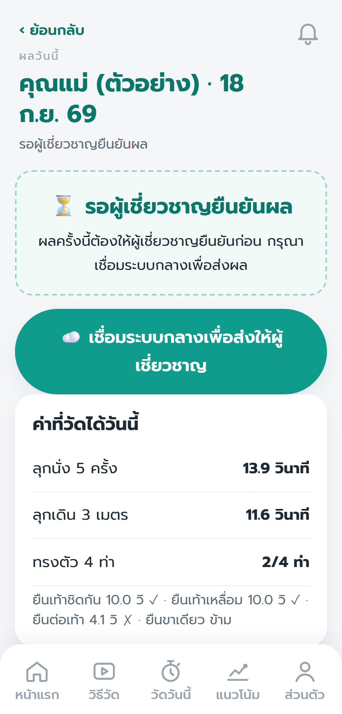  ภาพ​ที่ ๘ ผล​ที่​รอ​การ​ยืนยัน | ผล​ระดับ​ส้ม​หรือ​แดง​จะ​ยัง​ไม่​แสดง​สี​และ​คำแนะนำ เพื่อ​ไม่​ให้​ครอบครัว​ตกใจ​หรือ​เข้าใจผิด​จาก​การ​จับเวลา​ด้วยมือ  ต้อง​เชื่อม​ระบบ​กลาง ผล​จึง​จะ​ส่ง​ถึง​ทีม​ดูแล​และ​ผู้เชี่ยวชาญ (​หัวข้อ ๑๐​) ถ้า​ยัง​ไม่​เชื่อม แอ​ป​จะ​แสดง​ปุ่ม​ให้​เชื่อม  ระหว่าง​รอ แอ​ป​แสดงค่า​ที่วัด​ได้ และ​เบอร์​ฉุกเฉิน ๑๖๖๙

๖.๒ เมื่อ​ผู้เชี่ยวชาญ​ยืนยัน​แล้ว
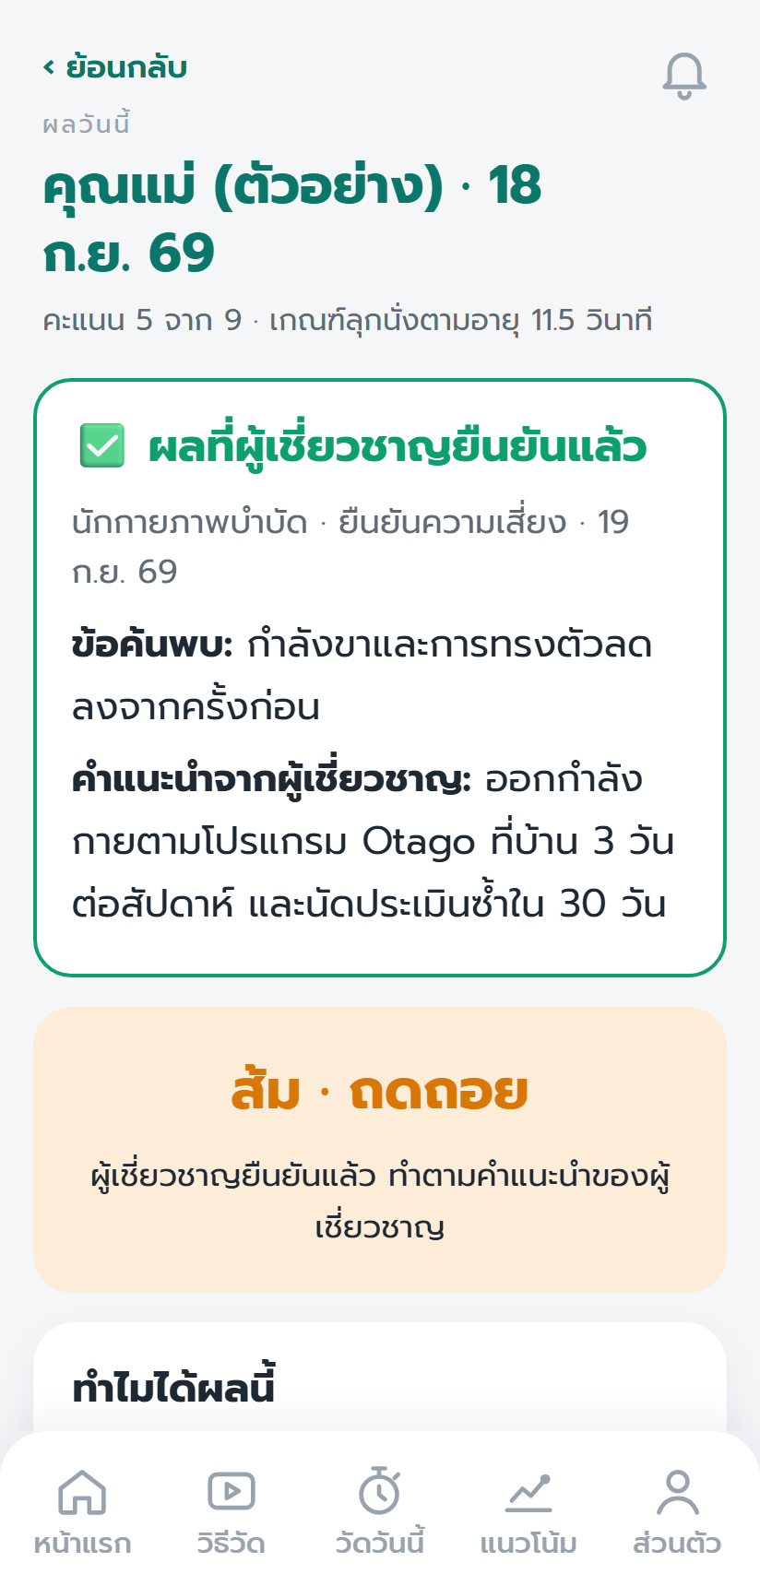  ภาพ​ที่ ๙ ผล​ที่​ผู้เชี่ยวชาญ​ยืนยัน​แล้ว | แอ​ป​แจ้ง​เตือน ๓ ทาง​: ข้อความ​บน​หน้าจอ · จุด​แดง​ที่​กระดิ่ง​และ​เมนู​หน้า​แรก · การ​แจ้ง​เตือน​ของ​เครื่อง (​ถ้า​อนุญาต​)  หน้า​ผล​แสดง​ชื่อ​วิชาชีพ​ที่​ยืนยัน ผล​การพิจารณา ข้อ​ค้นพบ และ​คำแนะนำ​ตามที่​ผู้เชี่ยวชาญ​เขียน  ข้อจำกัด แอ​ป​ตรวจ​ผล​ยืนยัน​เมื่อ​เปิด​แอ​ปอ​ยู่ (​ทุก ๑ นาที และ​ทุกครั้งที่​กลับมา​เปิด​) ถ้า​ปิด​แอ​ป​ไว้ จะ​เห็น​เมื่อ​เปิด​ครั้ง​ถัดไป  ถ้า​ผู้เชี่ยวชาญ​ขอ​ข้อมูล​เพิ่ม ผล​จะ​ยัง​รอ​ต่อ และ​เจ้าหน้า​ที่จะ​ติดต่อ​ครอบครัว

๗​. ยา​ที่​ใช้​ประจำ

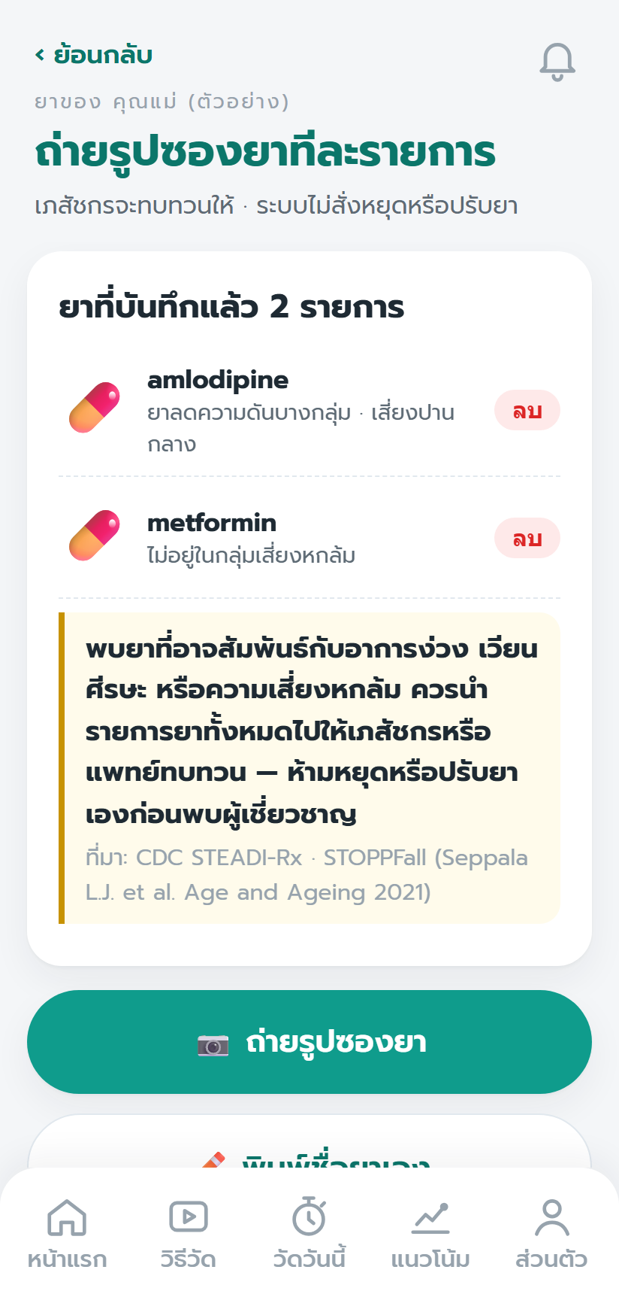  ภาพ​ที่ ๑๐ รายการ​ยา | ถ่ายรูป​ซอง​ยา ทีละ​รายการ แอ​ป​อ่าน​ตัวหนังสือ​บน​ฉลาก​ใน​เครื่อง (​ไทย​และ​อังกฤษ​) แล้ว​เสนอชื่อ​ยา​ให้​เลือก  พิมพ์​ชื่อ​ยา​เอง ถ้า​อ่าน​ไม่​ได้ หรือไม่​มี​ซอง​ยา · ถ้า​ไม่​ทราบ​ชื่อ บันทึกรูปไว้ให้เภสัชกรดูได้  กลุ่ม​ยา แอ​ป​บอ​กว่า​ยา​อยู่​ใน​กลุ่ม​ที่​อาจ​เพิ่ม​ความเสี่ยง​หกล้ม​หรือไม่ เพื่อให้เภสัชกรทบทวน  ลบ ใช้​เมื่อ​เลิกใช้​ยา​นั้น​แล้ว

ข้อห้าม​เรื่อง​ยา
ห้าม​หยุด​ยา ลด​ขนาดยา หรือ​เปลี่ยน​ยา​เอง แม้​แอ​ป​จะแจ้ง​ว่า​พบ​ยา​กลุ่ม​เสี่ยง · ให้นำยาทุกรายการไปให้เภสัชกรหรือแพทย์ผู้สั่งยาทบทวน
รูปซองยาใช้ให้เภสัชกรตรวจชื่อยาเท่านั้น ไม่​ถ่าย​ใบหน้า​หรือ​เอกสาร​ส่วนตัว​อื่น

๘​. ติดตาม​แนวโน้ม​และ​ใบ​ส่งต่อ​สำหรับ​แพทย์

๘.๑ แนวโน้ม
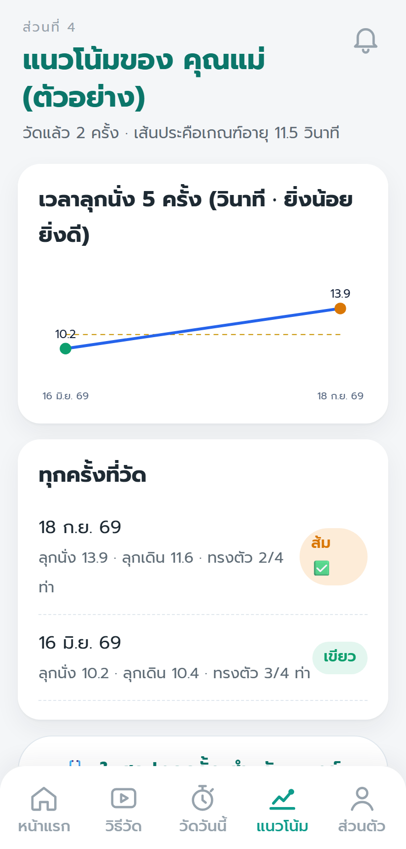  ภาพ​ที่ ๑๑ หน้า​แนวโน้ม | กราฟ​แสดง​เวลา​ลุก​–​นั่ง ๕ ครั้ง​ทุกครั้ง​ที่วัด เส้นประ​คือ​เกณฑ์​ตาม​อายุ ยิ่ง​น้อย​ยิ่ง​ดี  รายการ "​ทุกครั้ง​ที่วัด​" แตะ​เพื่อ​เปิด​ผล​แต่ละครั้ง  แอปเทียบกับผลครั้งก่อนของผู้สูงอายุท่านเดียวกัน ถ้า​ช้า​ลง​ตั้งแต่ ๒.๓ วินาที​หรือ ๑๕​% จะแจ้ง​เป็น​สัญญาณ

๘.๒ ใบส่งต่อสำหรับแพทย์และเภสัชกร
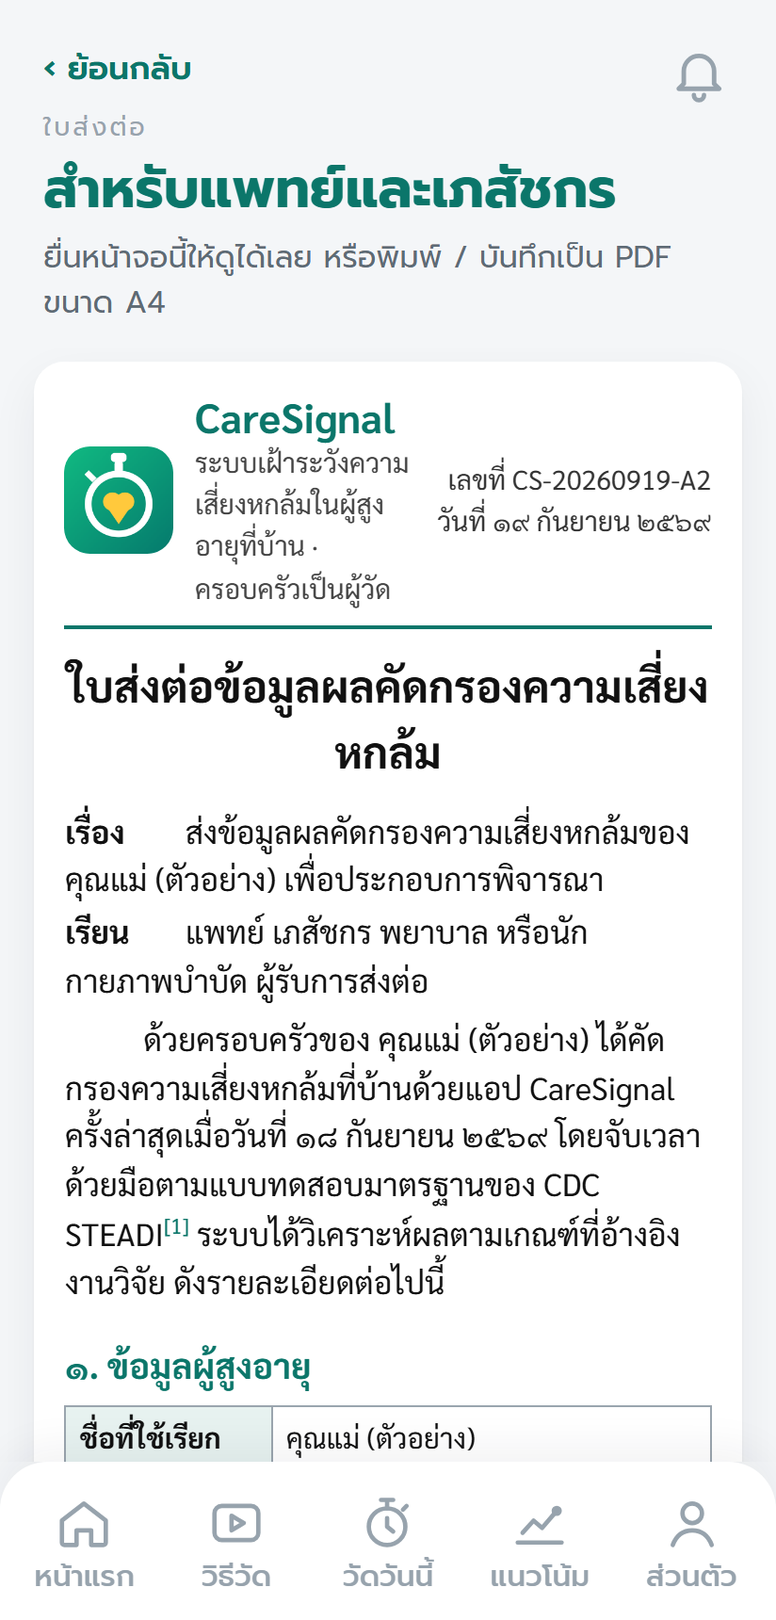  ภาพ​ที่ ๑๒ ใบ​ส่งต่อ​บน​หน้าจอ | กด "​ใบ​สรุป​แพทย์​" ที่​หน้า​แรก หรือ "​ใบ​สรุป​ทุกครั้ง สำหรับ​แพทย์​" ที่​หน้า​แนวโน้ม  ยื่น​หน้าจอ​ให้​แพทย์​ดู​ได้​ทันที หรือ​กด "​พิมพ์ / บันทึก​เป็น PDF" ได้​เอกสาร​ขนาด A4  ใน​ใบ​ส่งต่อ​มี ผล​ทุก​การทด​สอบเทียบ​เกณฑ์ ผล​ทุกครั้ง​ที่วัด สัญญาณ​ที่​พบ​พร้อม​เหตุผล​และ​เอกสารอ้างอิง รายการยาพร้อมข้อพิจารณาสำหรับเภสัชกร และ​ช่อง​ให้​ผู้เชี่ยวชาญ​เขียน​ความเห็น​ส่งคืน​ครอบครัว  บน iPhone ใน​หน้า​พิมพ์ เลือก​แชร์ → บันทึก​ไป​ยัง​ไฟล์ เพื่อ​เก็บ​เป็น PDF

๙​. บันทึกเมื่อผู้สูงอายุหกล้ม

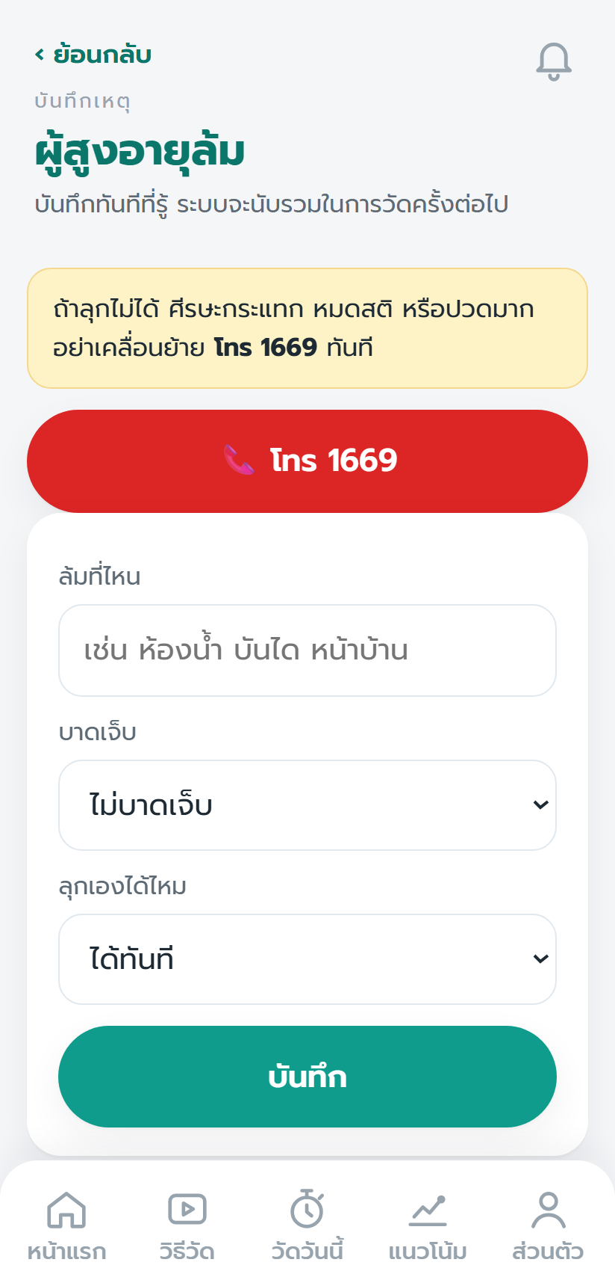  ภาพ​ที่ ๑๓ บันทึก​การล้ม | กรณี​ฉุกเฉิน ล้ม​แล้ว​ลุก​ไม่​ได้ ศีรษะ​กระแทก หมดสติ หรือ​ปวด​มาก ให้​กดปุ่ม "​โทร ๑๖๖๙​" ก่อน​บันทึก  บันทึก ล้ม​ที่ไหน บาดเจ็บ​หรือไม่ และ​ลุก​เอง​ได้​หรือไม่ แล้ว​กด "​บันทึก​"  เมื่อ​เชื่อม​ระบบ​กลาง​แล้ว ระบบ​เปิด​เคส​ให้​ทีม​ดูแล​ทันที กรณี​บาดเจ็บ​หรือ​ลุก​เอง​ไม่​ได้ ทีม​ดูแล​ต้อง​ติดต่อ​ภายใน ๒๔ ชั่วโมง  แนะนำให้วัดซ้ำเมื่อผู้สูงอายุพร้อมและปลอดภัย

๑๐​. การ​เชื่อม​ระบบ​กลาง

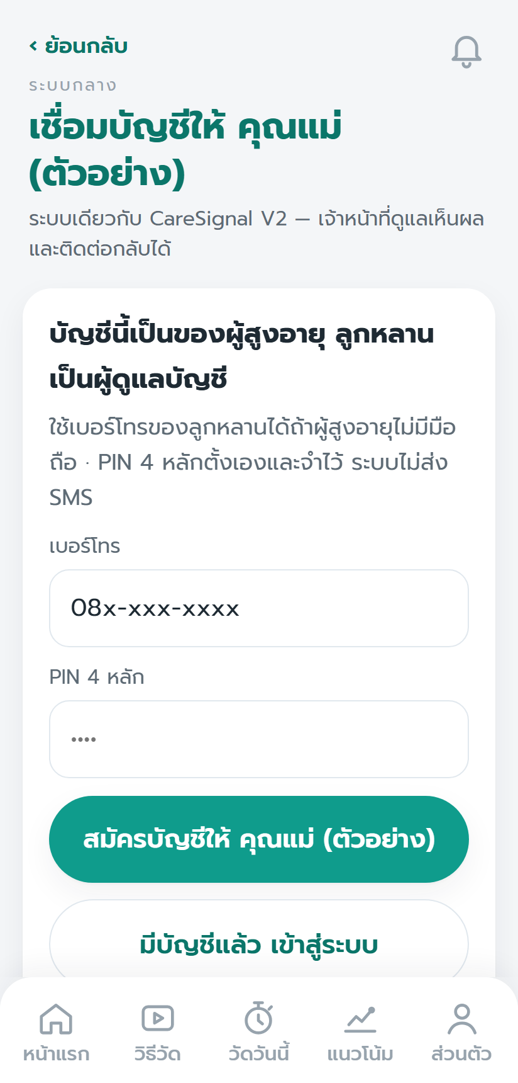  ภาพ​ที่ ๑๔ หน้า​เชื่อม​บัญชี | ทำไม​ต้อง​เชื่อม ผล​วัด​จึง​จะ​ถึง​ทีม​ดูแล​และ​ผู้เชี่ยวชาญ ผล​ระดับ​ส้ม​หรือ​แดง​ต้อง​เชื่อม​จึง​จะ​ได้รับ​การ​ยืนยัน  บัญชีเป็นของผู้สูงอายุ ลูกหลาน​เป็น​ผู้ดูแล​บัญชี ใช้เบอร์โทรของลูกหลานได้ถ้าผู้สูงอายุไม่มีมือถือ  PIN ๔ หลัก ตั้ง​เอง​และ​จำไว้ ระบบ​ไม่​ส่ง SMS  กด "​สมัคร​บัญชี​ให้ …" หรือ "​มี​บัญชี​แล้ว เข้าสู่ระบบ​"  ถ้า​ไม่​มี​อินเทอร์เน็ต ผล​ยัง​บันทึก​ใน​เครื่อง​ครบ และ​ส่ง​ขึ้น​ให้​เอง​เมื่อ​เชื่อม​ได้

๑๑​. ความเป็นส่วนตัว​และ​สิทธิ​ของ​ท่าน

เรื่อง | รายละเอียด
ข้อมูล​ที่เก็บ​ใน​เครื่อง | ข้อมูลผู้ดูแลและผู้สูงอายุ ผล​การ​วัด​ทุกครั้ง และ​รายการ​ยา เก็บ​ใน​มือถือ​ของ​ท่าน
ข้อมูล​ที่​ส่ง​ขึ้น​ระบบ​กลาง (​เมื่อ​เชื่อม​บัญชี​) | ชื่อ​ที่​ให้​เรียก ปีเกิด ชื่อ​และ​เบอร์​ลูกหลาน ผล​จับเวลา คำตอบ รายการ​ยา และ​รหัส​ใน​ระบบ · รูปซองยาส่งให้เภสัชกรที่ได้รับการส่งต่อเท่านั้น
สิ่ง​ที่​ไม่​เก็บ | แอปนี้ไม่ใช้กล้องถ่ายผู้สูงอายุ ไม่เก็บภาพผู้สูงอายุ และ​ไม่​ขอ​เลข​บัตรประชาชน
ใคร​เห็น​ข้อมูล | ครอบครัว​ของ​ท่าน ทีม​ดูแล และ​ผู้เชี่ยวชาญ​เฉพาะ​วิชาชีพ​ที่​ได้รับ​การ​ส่งต่อ (​แต่ละ​วิชาชีพ​เห็น​เฉพาะ​เคส​ที่​ส่ง​ถึง​ตน​) · บริษัท​ประกัน​เห็น​เฉพาะ​ตัวเลข​รวม​ระดับ​กลุ่ม ไม่​เห็น​ชื่อ​หรือ​ผล​รายบุคคล
การ​ใช้​ข้อมูล | ใช้​เพื่อ​เฝ้า​ระวัง​และ​ประสาน​การ​ดูแล​เท่านั้น ไม่​ใช้​ปรับ​เบี้ยประกัน ไม่​ใช้​พิจารณา​รับประกัน และ​ไม่​ใช้​ปฏิเสธ​เคลม
การ​ลบ​ข้อมูล | ลบ​ข้อมูล​ใน​เครื่อง​ได้ที่​หน้า​ลงทะเบียน → "​ลบ​ข้อมูล​ทั้งหมด​ใน​เครื่อง​นี้​" · ขอ​ลบ​บัญชี​ใน​ระบบ​กลาง​ผ่าน​ทีม​ดูแล

๑๒​. การแก้ปัญหา​ที่​พบ​บ่อย

ปัญหา | วิธี​แก้
ตัวอักษร​เล็ก​มาก | ไป​ที่ ส่วนตัว → ขนาด​ตัวอักษร เลือก "​ใหญ่​มาก​" · ถ้า​ยัง​เล็ก ให้​ปิด​เมนู "​เว็บไซต์​เวอร์ชัน​เดสก์ท็อป​" ใน​เบราว์เซอร์
ยัง​เห็น​หน้าตา​แบบ​เก่า | ปิด​แอ​ป​หรือ​แท็บ​แล้ว​เปิด​ใหม่​หนึ่ง​ครั้ง ถ้า​ติดตั้ง​ไว้ อาจ​ต้อง​ถอน​แล้ว​ติด​ตั้งใหม่
กด​ติดตั้ง​แล้ว​ไม่​มี​อะไร​เกิดขึ้น | ตรวจ​ว่า​เปิด​จาก Chrome หรือ Safari ไม่​ใช่​จาก​ใน LINE หรือ Facebook (​หัวข้อ ๓.๓​)
วิดีโอ​สาธิต​ไม่​เล่น | วิดีโอ​ต้อง​ใช้​อินเทอร์เน็ต ส่วน​การ​วัด​ใช้ได้​แม้​ไม่​มี​อินเทอร์เน็ต
จับเวลา​พลาด | กด "​จับ​ใหม่​" ก่อน​กด​บันทึก ให้ผู้สูงอายุพักก่อนทำซ้ำ
อ่าน​ชื่อ​ยา​จาก​รูป​ไม่​ได้ | ถ่าย​ใหม่​ให้​ตรง​และ​มี​แสง​พอ หรือ​พิมพ์​ชื่อ​เอง หรือบันทึกรูปไว้ให้เภสัชกรดู
ไม่​ได้รับ​แจ้ง​เตือน​ผล​ยืนยัน | เปิด​แอ​ป​ไว้​หรือ​เปิด​ใหม่ แอ​ป​ตรวจ​ผล​เมื่อ​เปิด​อยู่ · อนุญาต​การ​แจ้ง​เตือน​เมื่อ​แอ​ปขอ
ลืม PIN ระบบ​กลาง | ติดต่อ​ทีม​ดูแล​เพื่อ​ขอ​รีเซ็ต · ผล​ใน​เครื่อง​ยังอยู่​ครบ

๑๓​. หมายเลข​โทรศัพท์​สำคัญ

หน่วยงาน | หมายเลข | เมื่อใด
เจ็บป่วย​ฉุกเฉิน (​สถาบัน​การแพทย์​ฉุกเฉิน​แห่งชาติ​) | ๑๖๖๙ | ล้ม​แล้ว​ลุก​ไม่​ได้ ศีรษะ​กระแทก หมดสติ เจ็บ​หน้าอก อ่อนแรง​เฉียบพลัน
สายด่วน​สุขภาพจิต | ๑๓๒๓ | ต้องการ​คำปรึกษา​ด้าน​สุขภาพจิต
สายด่วน คปภ. | ๑๑๘๖ | สอบถาม​เรื่อง​ประกันภัย

เบอร์​เหล่านี้​และ​รายชื่อ​โรงพยาบาล​ใน​จังหวัด​ของ​ท่าน ดู​ได้​ใน​แอ​ป​ที่​เมนู "​เบอร์​ฉุกเฉิน​"
เขียน​เบอร์​โรงพยาบาล​ใกล้​บ้าน .................................... เบอร์​ลูกหลาน ....................................
ภาคผนวก เกณฑ์​ที่​ใช้ แหล่ง​อ้างอิง และ​เครดิต​วิดีโอ
เรื่อง | เกณฑ์ | แหล่ง​อ้างอิง
ลุก​–​นั่ง ๕ ครั้ง | เกิน ๑๐.๐ วินาที (​อายุ​ต่ำกว่า ๖๕​) · ๑๑.๕ (​๖๕​–​๗๔​) · ๑๒.๑ (​๗๕ ขึ้นไป​) | Poncumhak และ​คณะ 2014
ลุก​–​นั่ง​ช้า​ลง​จาก​ครั้งก่อน | ตั้งแต่ ๒.๓ วินาที หรือ ๑๕​% | Meretta และ​คณะ 2006
ลุก​เดิน ๓ เมตร | ตั้งแต่ ๑๒ วินาที | CDC STEADI · Timed Up & Go
ทรงตัว ๔ ท่า | ยืน​ต่อ​เท้า​ไม่​ครบ ๑๐ วินาที | CDC STEADI · 4-Stage Balance Test
ยา​ที่​อาจ​เพิ่ม​ความเสี่ยง​หกล้ม | ยานอนหลับ ยา​คลายกังวล ยา​ลด​ความดัน​บาง​กลุ่ม ฯลฯ | STOPPFall (Seppala 2021) · AGS Beers Criteria 2023
คำแนะนำ​การออกกำลังกาย | เน้น​การทรงตัว​และ​กำลัง​กล้ามเนื้อ อย่าง​น้อย ๓ วัน​ต่อ​สัปดาห์ | WHO 2020 · Cochrane 2019 · World Falls Guidelines 2022

เครดิต​วิดีโอ​สาธิต
วิดีโอ​สาธิต​ทั้ง ๓ คลิป​ใน​แอ​ป​เป็น​ผลงาน​ชุด "​สูงวัย​ไม่​ล้ม BWSTT" ของ​ช่อง YouTube Siriraj Health Policy ลิขสิทธิ์​เป็น​ของ​เจ้าของ​ผลงาน CareSignal ฝัง​ผ่าน​เครื่องเล่น​ของ YouTube เพื่อ​การเรียนรู้ ไม่​ได้​ดัดแปลง​หรือ​นำ​ไฟล์​มา​เผยแพร่​ซ้ำ

เอกสาร​นี้​จัดทำ​เพื่อ​อธิบาย​การใช้งาน​แอปพลิเคชัน​ต้นแบบ ภาพ​หน้าจอ​ทั้งหมด​ใช้​ข้อมูล​ตัวอย่าง ไม่​ใช่​ข้อมูล​ของ​บุคคล​จริง

